2014領導才能夏令營
【十四大行星崛起之進擊的艾力恩】
- 活動宗旨：為培養資優潛能學生的溝通合作、情緒管理、問題解決能力、創造思考能力及時間管理能力等，進而啟發領導潛能並且促進其人際關係，特辦理此項營隊活動。
- 活動目標：
  - 充實資賦優異學生課程，增進學生對領導才能的認識以及體驗。
  - 培養學生創造思考能力與問題解決之能力。
  - 藉由各項領導才能課程及講師演講、校外參訪，培養學生領導才能 的性向與技能。
  - 經由營隊之各項活動，培養學生合群的態度以及團隊合作之精神。
  - 藉由參觀、體驗、參與課程及實作等多樣的學習方式，提升學生的學習興趣，並增進其對於領導才能活用於生活之中的能力。
- 主辦單位：中華資優教育學會
- 承辦單位：國立臺灣師範大學特殊教育系學會
- 指導老師：呂金燮理事長
- 活動聯絡人：
黃郁雯（特教104級） 0922704660 / huangyuwen0604@gmail.com
吳芸瑄（特教104級） 0986939953 / lisawurocks@gmail.com
八、活動時間：103年07月04日（週五）～103年07月06日（週日）
九、活動地點：國立臺灣師範大學博愛樓一樓、二樓及地下室；圖書館校區－羅馬廣場、圖書館前廣場、教育大樓旁廣場、進修推廣部前廣場、教育大樓前廣場、科技學院前廣場、綜合大樓前後廣場。
十、參加對象、人數：台北市、新北市、桃園縣市、新竹縣市、宜蘭縣市、基隆市各校 102學年度為七年級與八年級學生，共80人。
十一、學員報名表：詳附件一
【附件一】 2014領導才能夏令營 個人報名表
中華資優教育學會網址：http://gift.ntue.edu.tw/cage/news_list.php
（註：已填團體報名表者，也必須填寫此份個人報名表）
學生姓名 |  | 性別
就讀學校 | 縣/市 國中/國小
就讀班別 | 年 班
聯絡電話 | （ ） 手機號碼：
E-Mail
聯絡地址 | □□□□□
身分證字號
出生日期 | 西元 年 月 日
家長/監護人
緊急連絡方式 | 電話： 手機號碼：
素食與否 | □是 □否 (勾選後，請告知學員營期應領用葷或素便當)
營服尺寸 | □XL □S □M □L □XL □2L □3L（請勾選）  ※ 參考尺寸：  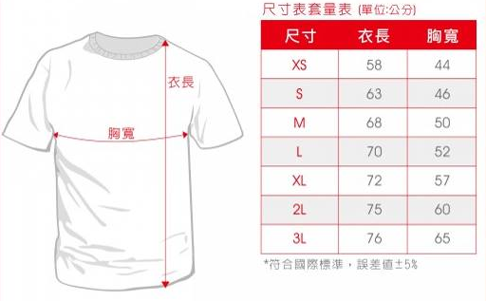
營隊通勤方式  （本營隊不提供住宿、接送服務） | □由______ 接送 □自行搭乘_________ □其他:_______
※若為台北縣市以外之外縣市學生，夜間住宿地址及電話：
◎與住宿學生關係：
◎連絡電話：
◎住宿地址：
費用：每人新台幣3,500元。(含營服、保險、餐飲、禮品、講義、資料夾)
2014領導才能夏令營 團體報名表(每校報名人數以10人為限)
中華資優教育學會網址：http://gift.ntue.edu.tw/cage/news_list.php
（註：填團體報名表者，也必須填寫個人報名表）
學校名稱 | 縣／市 國中／國小
負責教師
教師電話 | 電話 手機
教師e-mail

【學員名單】
編號 | 年 班 | 姓名 | 聯絡電話
1
2
3
4
5
6
7
8
9
10

報名費：每人新台幣3,500元整(營服、保險、餐飲、禮品、講義、資料夾)
◎報名方式與要點：
1. 請務必先線上預約報名http://ppt.cc/bIUY（預約報名完成，非錄取成功），並請注意報名結果。
2. 預約登記後三日內至郵局劃撥報名費 3,500 元
劃撥帳號：1 9 2 3 2 8 8 3 ；戶名：中華資優教育學會
3. 劃撥後請立即將完整報名表（請儘量以電腦打字）及劃撥收據（註明姓名）傳真至本學會 (02)2732-4088、E-mail : cage.ntue@gmail.com或 郵寄報名表及劃撥收據影本（註明姓名）至10671 臺北市和平東路二段134號國立臺北教育大學特教系轉中華資優教育學會收。
4. 以收到報名表及收據影本時間先後順序為錄取名額。
5. 報名截止日後，因故無法參加營隊，恕不退費。
6. 可個別報名，滿10人者由學校團體報名（團體報名仍須填寫個人報名表）。
7. 中華資優教育學會網址：http://gift.ntue.edu.tw/cage/news_list.php
◎ 報名截止日期：103年5月23日 (逾期不再受理)
◎ 聯絡人：林盈然小姐

各校報名人數最多以10人為限
營隊學員總額80名，不超收

